Praktische opdracht scheikunde: Potentiometrische titratie
Namen:

Klas:
Datum:
Dit practicum is gemaakt door Radboud Universiteit.
Introductie
Gazonmest kan je bij elk tuincentrum kopen. Het doel van gazonmest is om de groei van gewenste planten te bevorderen, te pH-waarde in de bodem op pijl te houden en de bodem aan te vullen met grondstoffen. Gazonmest bestaat uit verschillende bestandsdelen. Jij gaat hier onderzoek naar doen.
Onderzoeksdoel
In dit practicum ga je de concentratie ijzer(II) in een gazonmestoplossing bepalen. Het doel van het practicum is te kijken óf en hoeveel ijzer(II) er in gazonmest aanwezig is. Dit ga je doen aan de hand van een titratie.
Theoretisch kader
Een titratie is een analysemethode om de concentratie van een stof (of één of meerdere specifieke deeltjes) in oplossing nauwkeurig te bepalen.
Een voorbeeld van een dergelijke bepaling is de zuur-basetitratie. Hierbij wordt de concentratie van een zure oplossing bepaald door deze te laten reageren met een basische oplossing met bekende concentratie (of andersom). Zodra alle H₃O⁺ ionen (van een sterkzuur of HZ deeltjes van een zwak zuur) hebben gereageerd met OH— ionen (of andersom, waarbij Z— ionen als zwakke base voorgesteld kunnen worden) ) verandert de pH heel snel; dit is het eindpunt van de titratie. Je kunt dit eindpunt zichtbaar maken door een geschikte zuur-base-indicator toe te voegen: een (oplossing van een) stof die twee verschillende, intense kleuren heeft bij verschillende pH’s. Als de kleur van het mengsel verandert, weet je dus dat het eindpunt is bereikt. Een geschikte indicator voor een bepaalde titratie is een indicator die van kleur verandert (‘omslaat’) bij het eindpunt (ook wel equivalentiepunt genoemd).

Voorbeeld:
In een erlenmeyer zit 25,00 mL zwavelzuuroplossing met onbekende concentratie.
Aan de inhoud van deze erlenmeyer worden enkele druppels van de indicator fenolftaleïen toegevoegd, fenolfaleïen is een zuur-base-indicator die kleurloos is bij een pH onder de 8,2 en roze bij een pH daarboven (omslagtraject van fenolfaleïen: kleurloos 8,2 – 10,0 paarsrood).
Vervolgens wordt met behulp van een buret 0,0100 M (= 0,0100 mol L⁻¹) natriumhydroxideoplossing toegevoegd totdat de kleur omslaat naar roze. Uit de aflezing van de begin- en eindstand van de buret wordt berekend dat 22,38 mL is toegevoegd.
22,38 mL natronloog met een concentratie van 0,0100 M komt overeen met 0,224 mmol natriumhydroxide.
Natriumhydroxide reageert met zwavelzuur in de molverhouding 2:1
De 25,00 mL zwavelzuuroplossing bevat dus 0,112 mmol zwavelzuur, de molariteit van de zwavelzuuroplossing is dus 0,00448 M

Reactievergelijkingen:
NaOH(s) → Na⁺(aq) + OH— (aq)
H₂SO₄ (l) + 2 H₂O (l) → SO₄^{2—} (aq) + 2 H₃O⁺ (aq)
OH— (aq) + H₃O⁺ (aq) → 2 H₂O (l)

Redoxreacties
Wanneer tijdens een reactie elektronen overgedragen worden spreken we van een redoxreactie. Tijdens een redoxreactie worden één of meer elektronen overgedragen van deeltje A naar deeltje B. Wanneer een deeltje elektronen (e—) afgeeft spreken we van een reductor (red) en als een deeltje elektronen opneemt spreken we van een oxidator (ox).
Een voorbeeld van een redoxreactie is de reactie van koper(II)ionen (Cu²⁺) met vast aluminium:
3x Cu²⁺ + 2e— → Cu (ox)
2x Al → Al³⁺ + 3e— (red) +
2 Al + 3 Cu²⁺ → 3 Cu + 2 Al³⁺

Of een redoxreactie tussen twee 'deeltjes' (of tussen combinatie(s) van deeltjes) kan plaatsvinden, kun je voorspellen aan de hand van Binas tabel 48 (standaardelektrodepotentialen). Je mag er van uit gaan dat wanneer in deze tabel de oxidator (linkerkolom) boven de reductor (rechterkolom) staat de reactie kan verlopen.
Een 'mengsel' van een reductor en zijn geoxideerde vorm (de oxidator die ontstaat als de reductor wordt geoxideerd) wordt een redoxkoppel genoemd; voorbeelden van redoxkoppels zijn Al / Al³⁺ en Fe²⁺ / Fe³⁺. Net zoals je een zure oplossing kunt titreren met een basische oplossing(of andersom), kun je ook een oplossing van een reductor titreren met een oplossing van een oxidator (of andersom). In plaats van een zuur-base-indicator kun je dan een een redoxindicator gebruiken: een stof/deeltje die twee verschillende, intense kleuren heeft bij verschillende (cel)spanningen (zie de volgende paragraaf).

(Cel)spanning
Omdat bij een redoxreactie elektronen worden overgedragen kun je deze reacties gebruiken om een batterij te maken.
De spanning (= celspanning) van de batterij wordt bepaald door het redoxkoppel en kan berekend worden met de wet van Nernst:
$$U=U^{Θ}-\frac{RT}{nF}\ln\left(\frac{\left[reductor\right]}{\left[oxidator\right]}\right) .$$
Hierin is:
- $U$ de (cel)spanning;
- $U^{Θ}$ de standaardelektrodepotentiaal (Binas tabel 48);
- $R$ de gasconstante;
- $T$ de temperatuur;
- $n$ het verschil in aantal elektronen tussen oxidator en reductor;
- $F$ de constante van Faraday;
- $ln$ de natuurlijke logaritme (functie op je rekenmachine);
- [oxidator] de concentratie van de oxidator in mol L⁻¹;
- [reductor] de concentratie van de reductor in mol L⁻¹.

Opgave 1 De uitkomst van de wet van Nernst is gegeven in de eenheid Volt (V), laat door een analyse van de eenheden van de tweede term, $\frac{RT}{nF}\ln\left(\frac{\left[reductor\right]}{\left[oxidator\right]}\right)$, van de wet zien dat deze term hieraan voldoet. (3p)

Potentiometrie
Bij potentiometrie wordt in plaats van een indicator een (gevoelige) spanningsmeter gebruikt om het equivalentiepunt (≈ eindpunt) bij een titratie te bepalen. De spanning van het redoxkoppel wordt gemeten met een platina-elektrode (de werkelektrode) ten opzichte van een referentie-elektrode.
Een geschikte referentie-elektrode is bijvoorbeeld een zilver/zilverchloride-elektrode (afbeelding 1), Deze referentie-elektrode heeft een constante spanning, onafhankelijk van de concentratie van de deeltjes in de oplossing. Wanneer een spanningsmeter wordt aangesloten tussen de werkelektrode en de referentie-elektrode zal de spanningsmeter het verschil tussen beide spanningen aangeven. Omdat de spanning van de referentie-elektrode constant blijft, zal het spanningsverschil alleen afhankelijk zijn van de concentratie van de te titreren stof.
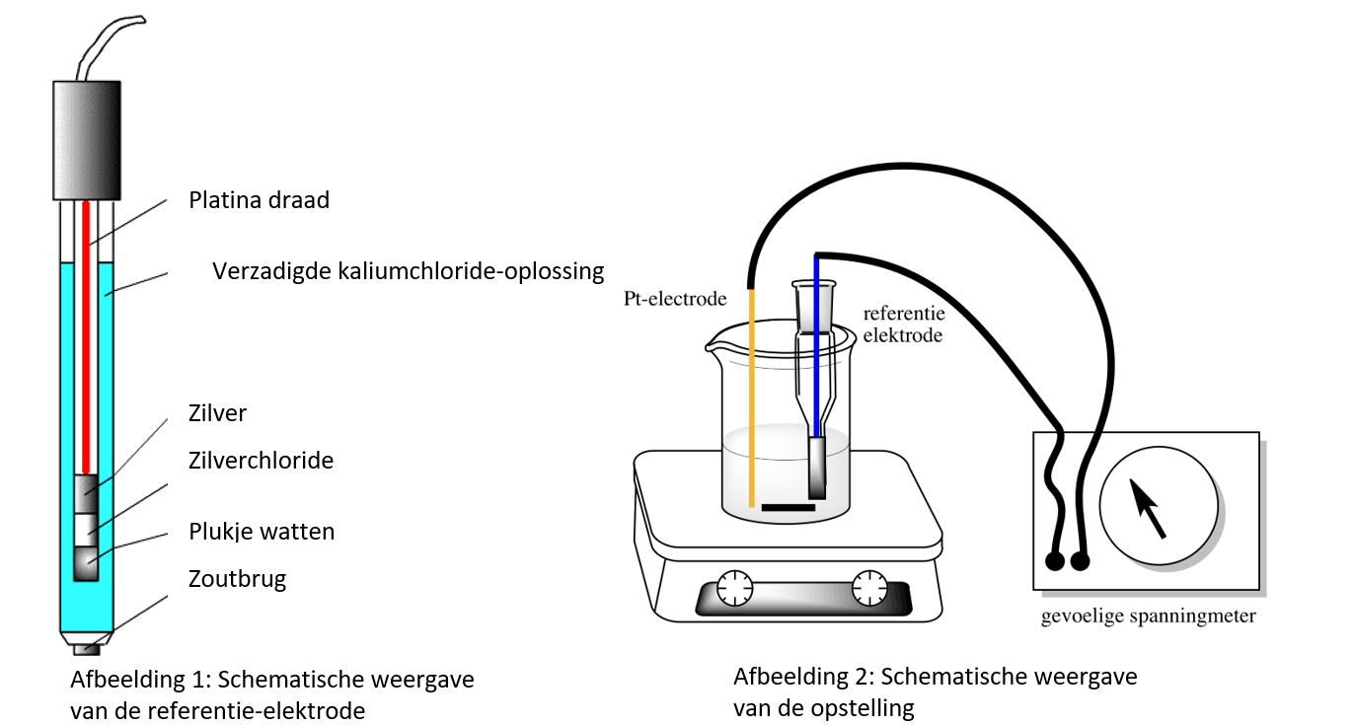

Meten aan ijzer(II)-oplossingen
IJzer(II) reageert met een geschikte oxidator tot ijzer(III). De oxidator die we bij dit experiment gaan gebruiken is cerium(IV). De halfreactie van deze oxidator is:
Ce⁴⁺ + e— → Ce³⁺
Opgave 2 Geef de halfreactie van ijzer(II) tot ijzer(III) (2p)
_____________________________________________________________

Opgave 3 Geef de reactievergelijking van de reactie van ijzer(II) met cerium(IV), en bepaal de reactieverhouding tussen beide deeltjes. Leg uit hoe je aan deze reactieverhouding bent gekomen. (2p)

Opgave 4 Geef de standaardelektrodepotentiaal van beide redoxkoppels (2p).
_____________________________________________________________
_____________________________________________________________

Practicum
Je gaat nu aan je onderzoek beginnen.
Benodigdheden
Chemicaliën:
- 20 mL zwavelzuuroplossing 2M
- 50 mL standaard-ceriumoplossing 0,02000M
- 50 mL heldere gazonmestoplossing

Materialen:
- spuitfles met demiwater
- volpipet 25 mL
- pipetteerballon
- maatcilinder 25 mL
- bekerglas 100 mL (3 maal)
- erlenmeyer 100 mL
- erlenmeyer 250 mL
- magneetroerder en vlo
- spuit van 1 mL
- botte naald
- potlood
- mm-papier (3 vellen)
- platina-elektrode
- referentie-elektrode
- (gevoelige) spanningsmeter
- aansluitsnoeren
- statief met 2 klemmen
- BiNaS

Werkwijze: Titratie van ijzer(II) met cerium(IV)
- Bouw de opstelling zoals weergegeven in afbeelding 2 en gebruik als reactievat een bekerglas van 100 mL. Sluit de platina-elektrode aan op de plus-aansluiting van de spanningsmeter en de referentie-elektrode op de min-aansluiting.

Opmerking: Zet de elektrodes goed vast met behulp van een klem en een zogenoemd ‘mannetje’ aan een statief om te voorkomen dat de roervlo de elektrode kan beschadigen. Om te voorkomen dat de referentie-elektrode uitdroogt moet je hem, zolang je hem niet gebruikt, in een erlenmeyer met demiwater zetten.

Opgave 5 Laat de opstelling controleren door de docent of TOA vóór je verder gaat (3p)
Handtekening:

- Markeer de overige twee bekerglazen met een stift: “ijzer” en “cerium”. Markeer de erlenmeyer met “afval”.

- Vul het “ijzer”-bekerglas met ongeveer 50 mL gazonmestoplossing en het “cerium”-bekerglas met ongeveer 50 mL van de standaard-ceriumoplossing.

Opmerking: Oplossingen van cerium en ijzer mogen niet door de gootsteen. Afval moet je verzamelen in de afvalerlenmeyer of in het afvalvat zware metalen (bij onduidelijkheid: vraag een van de assistenten).

- Pipetteer 25,00 mL van de gazonmestoplossing in het (reactie)bekerglas. Voeg met behulp van de maatcilinder 20 mL demiwater en 10 mL zwavelzuuroplossing toe. Plaats het bekerglas terug in de reactieopstelling en zorg ervoor dat de onderkant van beide elektroden volledig door de vloeistof omgeven is.

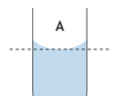
Opmerking: Pipetten zijn geijkt precisieglaswerk, behandel deze voorzichtig. Zorg ervoor dat ze niet warmer (of kouder) worden dan kamertemperatuur en pak ze in principe alleen vast boven de maatstreep. Met een pipet kan met grote nauwkeurigheid een bepaald volume van een vloeistof afgemeten worden door de pipet te vullen totdat de onderkant van de meniscus de maatstreep raakt (zie afbeelding).
- Voeg met behulp van de spuit 1,0 mL standaard-ceriumoplossing toe. Lees de spanningsmeter af en noteer de afgelezen waarde.
- Herhaal stap e totdat je ineens een grote toename van de spanning ziet en herhaal stap d daarna nog vijf keer.

Verwerking: titratie van ijzer (II) tot cerium (IV)
Opgave 6 Maak een tabel met daarin de toegevoegde hoeveelheid ceriumoplossing en de spanning zoals aangegeven op de spanningsmeter. (4p)

Opgave 7 Teken op het mm-papier een grafiek waarin de toegevoegde hoeveelheid ceriumoplossing wordt uitgezet tegen de spanning. (5p)


- Giet het reactievat leeg in het afvalvat en spoel het reactievat goed om met demiwater. Spoel ook de elektrodes goed af met demiwater.
- Herhaal stap d.

Opgave 8 De grafiek uit opgave 7 ziet er niet heel erg 'mooi' uit, de stapgrootte tussen de meetpunten is nogal groot. Bepaal aan de hand van deze grafiek wat wel een goede stapgrootte zou zijn voor deze titratie. Leg uit hoe je aan je antwoord komt. (Hint: niet alle stappen hoeven even groot te zijn; kies slim zodat je met ongeveer evenveel stappen een betere/nauwkeurigere grafiek krijgt.) (4p)

- Herhaal stappen e) en f), maar nu met de stapgrootte(s) zoals gekozen in opgave 8.

Opgave 9 Maak nu een nieuwe tabel met daarin de hoeveelheid toegevoegde ceriumoplossing en de spanning zoals aangegeven op de spanningsmeter. (4p)

Opgave 10 Teken op het mm-papier een grafiek waarin de toegevoegde hoeveelheid ceriumoplossing wordt uitgezet tegen de spanning. (5p)
Opgave 11 Geef het equivalentiepunt (≈ eindpunt van de titratie) aan in de grafiek die je gemaakt hebt bij opgave 10 en bepaal de toegevoegde hoeveelheid cerium(IV)oplossing die bij dat equivalentiepunt hoort. (4p)

Opgave 12 Bereken de concentratie ijzer(II) in de gazonmestoplossing. Maak hiervoor gebruik van het equivalentiepunt, de Ce(IV)-concentratie van de ceriumoplossing en de reactieverhouding tussen Fe(II) en Ce(IV) (zoals bepaald is bij opgave 3). Geef je berekeningen. Geef het antwoord in het juiste aantal significante cijfers. (8p)

Klaar met dit practicum?
Ga naar exactwatjezoekt.nl voor hulp bij de exacte vakken. Ook vind je informatie over studies en beroepen in de bèta en techniek.


Heb je een vraag over scheikunde?
Onze experts zitten voor je klaar en helpen je graag via https://exactwatjezoekt.nl/hulp-bij-leren/

Doe de studiekeuze test en check welke studies het beste bij jou passen op
https://exactwatjezoekt.nl/studiekeuze/

Wil je iets met bèta of techniek?
Maak kennis met de beroepen op https://exactwatjezoekt.nl/overzicht-beroepen/

Colofon
Dit practicum is gemaakt voor de voorronde van de EOES in 2022-2023 door

Radboud Universiteit is intellectueel eigenaar van de inhoud van dit practicum.
Dit practicum is een uitgave van
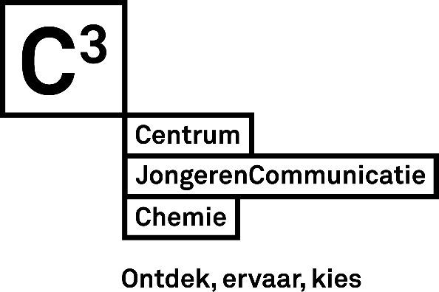
Dit practicum en alle bijbehorende materialen zijn onderhevig aan de C3 disclaimer zoals vermeld op c3.nl/disclaimer. Uiteraard is door Centrum JongerenCommunicatie Chemie veel zorg aan deze handleiding besteed. Centrum JongerenCommunicatie Chemie aanvaardt echter geen aansprakelijkheid voor schade die eventueel is ontstaan bij het geven van het practicum ‘Potentiometrische titratie’.
© Centrum JongerenCommunicatie Chemie, december 2025

